**Slytherin**

**Autors :**

**Angelo Saul Zurita Guerrero nzuritag@fiec.espol.edu.ec**

**Variable Names**

**folder_dir #directorio donde esta la carpeta**

**df # data**

**Type of variables**

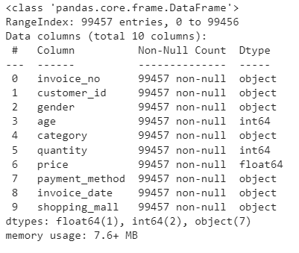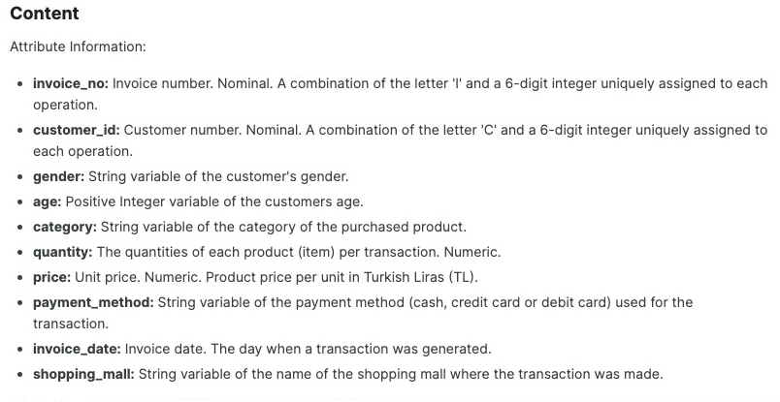

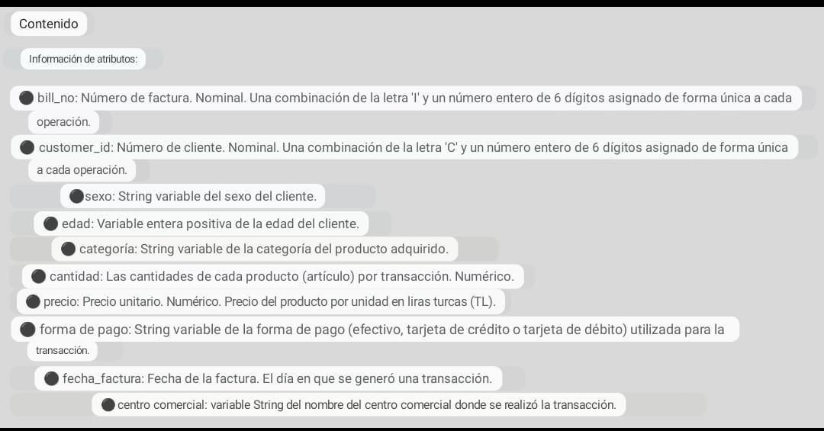

**Jetbrains → Datalore,webstone,IJ**

**formato**